Caracterización del polen de especies de los géneros Passiflora y Dilkea¹
Liviston Barrios A.², Creuci María Caetano³, Carlos I. Cardoso⁴,
Geo Coppens d´Eeckenbrugge⁵, J. Alejandro Arroyave, Cristian A. Olaya⁶
Compendio | Abstract | Introducción | Materiales y Métodos
Resultados y Discusión | Agradecimientos | Bibliografía
COMPENDIO
Se desarrolló una lista de descriptores y se caracterizó el polen de 156 accesiones de 121 especies del género Passiflora y dos de Dilkea. Las accesiones se obtuvieron de colectas en campo y de herbarios nacionales. Las muestras se observaron en microscopia óptica y electrónica de barrido. El polen de D. margaritae es mediano, casi pequeño, prolato a subprolato y tricolporado, mientras el de D. acuminata es mediano, oblato-esferoidal, 4-, parcialmente 5-colporado. En las dos especies es reticulado pero las lúminas tienen diámetros más irregulares en D. margaritae. En Passiflora el polen es mediano, con amplia variación, a veces llegando a grande, prolato a oblato-esferoidal, reticulado, con lúminas de diámetro irregular, excepto para P. macrophylla y P. sp (subgénero Astrophea), donde sólo hay remanentes de los muros que conforman el retículo.
Palabras claves: descriptores palinológicos, Dilkea, Passiflora, polen.
Abstract
Pollen characterization of genera Passiflora and Dilkea. 156 accessions of 121 species of Passiflora and two species of Dilkea were collected in the field or gathered from national herbaria. The samples were analyzed by using optical and scanning electron microscopy D. margaritae has a pollen of medium size, but in an inferior range, prolate to subprolate, and tricolporate, while D. acuminata has a pollen of medium size, oblate-spherical, 4-partially 5-colporate. The pollen of both species is reticular, and the lumina have more irregular diameter in D. margaritae. In Passiflora, the pollen is medium, but with a wide variation (small to large), prolate to oblate-spherical, reticulated, with lumina of irregular diameter, except for P. macrophylla and P. sp (subgenus Astrophea), whose reticulum is constituted by residual muri.
Key words: palynological descriptors, Dilkea, Passiflora, pollen.
Introducción
Colombia es el país más diverso en Passifloraceae, tanto cultivadas como silvestres. Los géneros Passiflora, Dilkea y Ancistrothyrsus están representados por 153 especies (Ocampo et al., 2004). Sólo para el género Passiflora se han reportado 149 especies, de las 520 inventariadas por Ulmer y MacDougal (2004).
Sin embargo, existen controversias sobre la taxonomía. Así, Ulmer y MacDougal (2004) propusieron reducir los 22 subgéneros definidos por Killip (1938) a cuatro: Astrophea, Deidamioides, Decaloba y Passiflora.
Como el polen proporciona descriptores seguros para definir taxones inter e infragenéricos en el estudio se evaluó el polen de 156 accesiones correspondientes a 121 especies del género Passiflora y dos de Dilkea.
Materiales y métodos
Los estudios palinológicos y de distribución ecogeográfica se llevaron a cabo en los laboratorios de microscopia de luz y electrónica de barrido del IPGRI/CIAT. Las muestras se obtuvieron de colectas en campo, en sitios determinados por un sistema de información geográfica (; programas Floramap y DIVA-GIS) y/o de herbarios nacionales. Se evaluaron dos especies del género Dilkea y 121 especies de Passiflora, distribuidas según la clasificación de Killip (1938) en 14 subgéneros (Tryphostemmatoides, Plectostemma, Murucuja, Psilanthus, Rathea, Tacsonia, Granadillastrum, Distephana, Tacsonioides, Tacsoniopsis, Granadilla, Dysosmia, Dysosmioides y Astrophea), y de acuerdo con Ulmer y MacDougal (2004), en cuatro subgéneros (Astrophea, Deidamioides Sección Tryphostemmatoides, Decaloba y Passiflora).
Para la microscopía de luz, las muestras de polen se prepararon con la técnica de acetólisis de Erdtman (1952). Para la medición de los granos de polen (micrómetro ocular) se tomaron al azar 30 granos distribuidos por lo menos en tres placas (Salgado-Labouriau et al., 1965). En vista ecuatorial, se midieron el diámetro ecuatorial (E), el eje polar (P), el diámetro de las lúminas y el ancho de los muros. En vista polar, se midieron el diámetro ecuatorial en vista polar (DEP) y el lado de apocolpo/apoporo (LA). El índice polar (P/E) evalúa la forma del polen. Con el LA y el DEP se obtuvo el índice del área polar (IAP). A su vez, el eje polar define el tamaño del grano. Se observó también la estructura de la exina. Para todas estas variables (con algunas excepciones), se da el promedio aritmético y su desviación estándar.
La lista de descriptores, presentada de forma sintética en la Tabla 1, ha sido derivada de los criterios utilizados por Erdtman (1952), Straka (1964) y Presting (1969), agregando otros considerados en este estudio. Los descriptores están constituidos por los caracteres de valor taxonómico como número, posición y carácter de la apertura (NPC), forma, tamaño, contornos en vista polar y ecuatorial, estratificación y ornamentación de la exina.
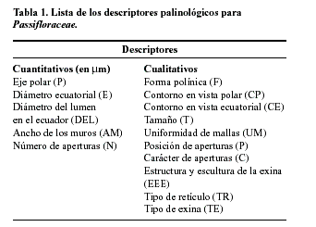
La viabilidad del polen se evaluó con tinción en el reactivo de Alexander y en acetocarmín.
Resultados y discusión
La Tabla 2 presenta la distribución de las 123 especies evaluadas en cada género y subgénero, según los dos sistemas de clasificación (según Killip, 1938, y Ulmer y McDougal, 2004). El de Killip (1938) describe 365 especies, llegando a 420 en la revisión de 1960. En este sistema el género Passiflora se subdivide en 22 subgéneros, 13 secciones y 23 series.
Ulmer y McDougal (2004) reportan 520 especies, y dividen Passiflora en cuatro subgéneros, 15 supersecciones, 31 secciones y 13 series. El subgénero Tryphostemmatoides según Killip (1938) pasa al subgénero Deidamioides, sección Tryphostemmatoides, mientras los subgéneros Plectostemma, Murucuja y Psilanthus se reunieron en el subgénero Decaloba. Los subgéneros Tacsoniopsis, Rathea, Tacsonia, Granadillastrum, Tacsonioides, Distephana, Granadilla, Dysosmia y Dysosmioides se agruparon en el subgénero Passiflora. El subgénero Astrophea se dividió en dos supersecciones, Astrophea y Pseudoastrophea.
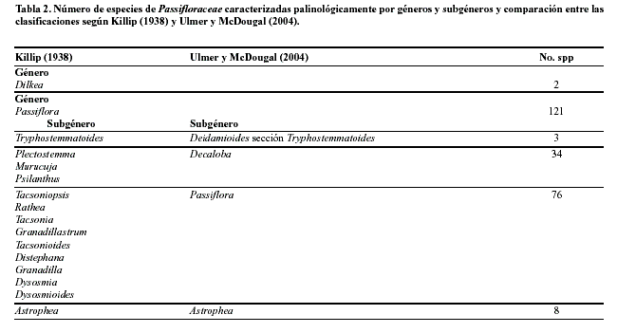
La Figura 1 muestra el polen de algunas especies, representativas del género Dilkea (D. margaritae, Figura 1a) y de los distintos subgéneros de Passiflora evaluados (Figuras 1b-p).
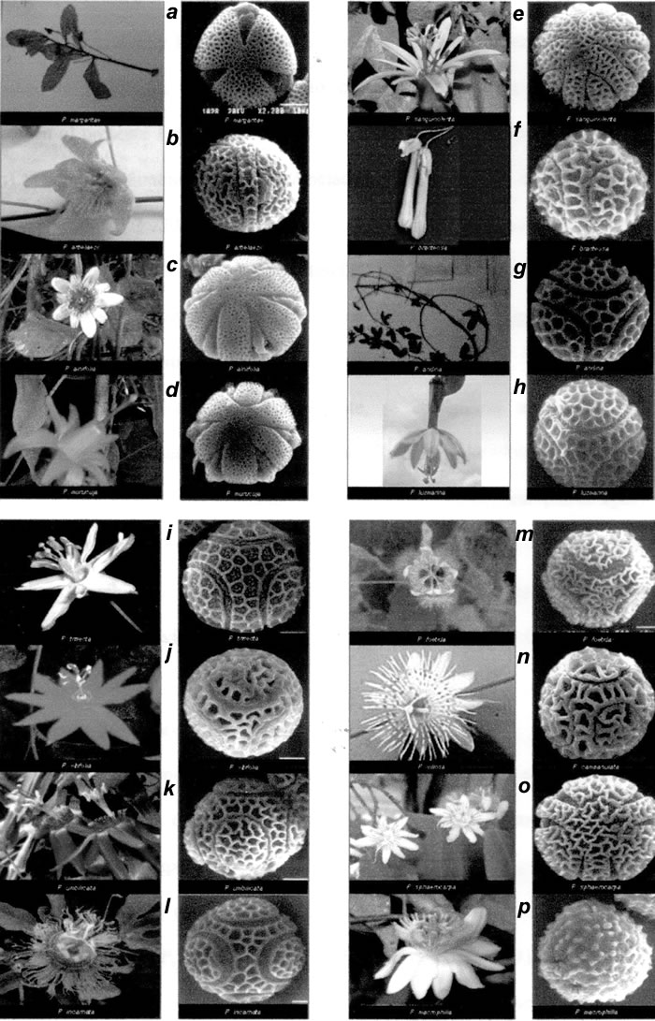
El género Dilkea presentó variación interespecífica. D. margaritae (Figura 1a) exhibe polen mediano a casi pequeño, prolato a subprolato y, contrariamente a lo reportado para el género (Presting, 1969), tricolporado. Para D. acuminata el polen es mediano, oblato-esferoidal, 4- parcialmente 5-colporado. Como en la mayoría de las Passifloraceae examinadas, el polen de las dos especies es reticulado. Los lúmenes son más irregulares y los colpos más anchos en D. margaritae. El contorno en vista ecuatorial es elíptico en ambas. El contorno en vista polar es circular peritreme para la primera, y elíptico peritreme para la segunda.
En el género Passiflora el polen es mediano, con amplia variación, a veces llegando a grande, prolato a oblato-esferoidal, reticulado, con lúmenes de diámetro irregular excepto para P. macrophylla y P. sp (subgénero Astrophea), y muy variable para las demás características, según sus subgéneros, supersecciones, secciones o series (Figuras 1b-p). Siguen las características de cada subgénero, según la clasificación de Ulmer y MacDougal (2004).
Subgénero Astrophea: polen suboblato a prolato-esferoidal (excepto esferoidal), 6-colporato, mediano, contornos en vista ecuatorial y polar circular, ocasionalmente triangular goniotreme, oros lalongados, diámetro de la lúmina en el ecuador 4.6 a 7.1 mm y muros 1.0 a 2.4 mm, excepto para P. macrophylla y P. sp. En estas especies, los muros son remanentes y por lo tanto no existe el patrón reticulado.
Subgénero Decaloba: polen suboblato a prolato excepto esferoidal y subprolato, mediano hasta grande, 6-colporado a 12-colporado, colpos libres con tendencia a fusión o fusionados en pares, contorno en vista ecuatorial circular a elíptico, contorno en vista polar circular, peritreme en la mayoría, a multi-angular, diámetro del lumen en el ecuador 1.5 a 3.9 mm, muros 0.5 a 1.7 mm de ancho.
Subgénero Deidamioides sección Tryphostemmatoides: polen oblato esferoidal a prolato-esferoidal, mediano, 6-colporado, contorno en vista ecuatorial circular, contorno en vista polar circular, peritreme, diámetro de lúmina en el ecuador variando de 1.0 a 2.7 mm, muros de 0.5 a 0.7 mm, tres oros (os), colpos mayoritariamente fusionados en pares, tres mesocolpos libres.
Subgénero Passiflora: polen suboblato a prolato, excepto esferoidal, mediano a grande, 6-colporioide, colpos fusionados en duplas, oros no bien distintos, por lo tanto seis estructuras oroides (correspondientes a los seis colpos), tres mesocolpos libres, unidos con los apolcolpos, contornos en vista ecuatorial circular, contorno en vista polar circular (triangular en P. antioquiensis), peritreme, diámetro de la lúmina de 4.8 a 10 mm, muros de 1.0 a 2.8 mm de ancho.
Presting (1969) al evaluar el polen de 153 especies de 13 géneros de Passifloraceae (según la clasificación de Killip), encontró diversidad morfológica en cuanto a forma, aperturas, tipo de retículo y conformación de la exina, y lo relacionó con los números cromosómicos básicos. Así, Presting (1969) definió dos tipos de retículo y dos de exina. Las especies de retículo tipo 1 presentan diámetro del lumen menor a 5.0 mm, muros de 0.5 - 1.0 mm, base del lumen con pequeños báculos o psilato. Del tipo 2, diámetro de la lúmina mayor a 7.0 mm, muros de 1.0 - 1.5 hasta 2.0 mm, base de la lúmina siempre con báculos. La exina tipo 1 se caracteriza por tener de 2.5 - 4.0 mm de grosor, proporción de sexina menor que de nexina, superficie interna de la nexina pareja. A su vez, la exina tipo 2 rara vez es más delgada que 6.0 mm, la proporción de sexina es mayor que de nexina, y la superficie interna de la nexina es ondulada.
Los resultados obtenidos confirmaron que los subgéneros Astrophea, Decaloba y Deidamioides sección Tryphostemmatoides poseen retículo y exina tipo 1, mientras las especies del subgénero Passiflora los tienen del tipo 2, incluyendo las clasificadas por Killip (1938) en los subgéneros Distephana, Granadilla, Granadillastrum y Tacsonia. Por lo tanto, desde el punto de vista de la morfología polínica, para estos caracteres, la clasificación de Ulmer y MacDougal (2004) concuerda mejor con nuestras observaciones preliminares. Sin embargo, en el presente estudio se observó que el polen de P. adenopoda, de la sección Pseudodysosmia del subgénero Decaloba = Plectostemma presentó diferencias no reportadas en relación con las otras especies evaluadas del mismo subgénero y conformó un grupo aparte.
En cuanto al carácter o tipo de apertura, los subgéneros Astrophea, Decaloba y Deidamioides sección Tryphostemmatoides (aunque en esta sección, aparenta una transición colporo-colporioide) presentan colporos, mientras Passiflora, estructuras colporiodeas. Finalmente, se observó la reducción casi total de los muros en P. macrophylla y de una P. sp, ambas pertenecientes al subgénero Astrophea, contrariando el patrón reticulado descrito por Presting (1969). Entre tanto, esta observación está en conformidad con lo reportado por Escobar (1994.), para P. macrophylla.
La gran variación existente dentro del género, sea para tamaño de polen, sea para aperturas, características de los retículos, o estructura de la exina, se puede relacionar con los números cromosómicos básicos e incluso con la poliploidía de algunas especies. Un estudio citogenético complementario (datos no publicados) evidenció que pueden existir otros números básicos de cromosomas en Passiflora, posibilidad también sugerida por Melo et al. (2001).
Agradecimientos
Este artículo es parte de la Tesis de Maestría en Recursos Fitogenéticos Neotropicales, UNAL sede Palmira, soportada por el proyecto “Estudio de la diversidad de Passifloraceae y Caricaceae en la Zona Cafetera de Colombia”, CENICAFE/IPGRI/CIAT/CIRAD-FLHOR, financiado por el MMA Colombiano, 2003-04.
Bibliografía
Coppens d’Eeckenbrugge, G:, Caetano, C.M:, Ocampo J.A., Restrepo, M.T:, Salazar M.H., 2004. Informe final Estudio de la diversidad de las Passifloraceae y Caricaceae en la zona cafetera de Colombia. 87p.
Erdtman, G. 1952. Pollen morphology and plant taxonomy: Angiosperms (An introduction to Palinology). Leiden: E.J. Brill. (Reprinted in 1986). 553p.
Escobar, L.K. 1994. Two new species and a key to Passiflora subg. Astrophea. System. Bot. 19 (2): 203-210.
Killip, E.P. 1938. The American species of Passifloraceae. Field Museum Natural History, Chicago. (Botany Series 19).
Killip, E.P. 1960. Supplemental notes to the American species of Passiflorae with descriptions of new species. Contributions from the U.S. National Herbarium 35 (1):
Melo N.F., Cervi A.C., Guerra M. 2001. Kariology and citotaxonomy of the genus Passiflora L. (Passifloraceae). Plant Syst. Evol. 226: 69-84.
Presting, D. 1969. Zur morphology der pollenkorner der Passifloraceen. Pollen et Spores, 7(2): 193-247.
Salgado-Laboriau M.L. 1966. Palinogia dos cerrados. Memorias da Academia Brasileira de Ciências 38 (Suplemento): 187-206.
Straka, H. 1964. Palynologia Madagassica et Mascarenica. Pollen et Spores 22(3-4) (Supplements): 246-288; 343-353; 641-643.
Ulmer T, J. MacDougal. 2004. Passiflora: passion flowers of the world. Timber Press Portland, Oregon. 430 pp.
Ocampo J.A., Restrepo M.T., Coppens d’Eeckenbrugge G., Caetano C.M., Salazar M.H., 2004. Diversidad de la familia Passifloraceae en la zona cafetera de Colombia. III Congreso Colombiano de Botanica Memorias. p. 251.

1. | Artículo derivado de la Tesis de Maestría en Recursos Fitogenéticos Neo-tropicales.
2. | Universidad Tecnológica del Chocó. livistonb73@hotmail.com
3. | IPGRI Américas/FACIMED Brasil c/o CIAT. cmcaetano@cgiar.org
4. | Universidad Nacional de Colombia. Sede Palmira.
5. | CIRAD FLHOR, Montpellier, Francia.
6. | Unidad de Virología. CIAT.

